Создаем таблицы и связь между ними. Не забудьте прописать id спецификацию индификатора

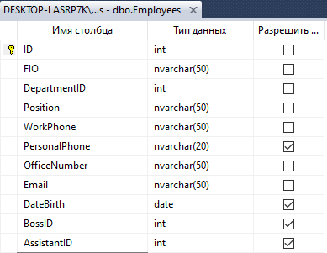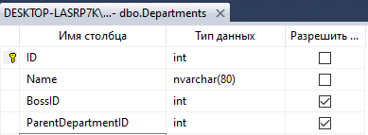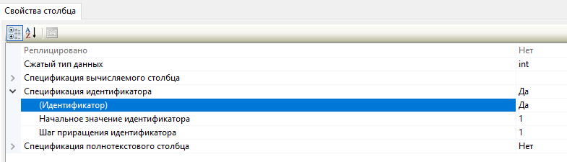

Также импортируем таблицу запросом WorkingCalendar и перенесем данные из файла Орг.структура.xlsx